Проект урока
ФИО (полностью) | Будакова Анна Викторовна
Место работы | МАОУ «МЛ №1»
Должность | Учитель технологии
Предмет | Технология
Класс | 5
Тема и номер урока в теме | Социальные технологии
Предметная программа и её автор | Авторская программа Казакевич В.М., Пичугина Г.В., Семенова Г.Ю., для организаций общего образования, на основе Примерной основной образовательной программа основного общего образования по технологии, одобренной решением федерального учебно-методического объединения по общему образованию (протокол от 8 апреля 2015 г. № 1/15) и вошедшей в Государственный реестр образовательных программ разработана примерная рабочая программа по курсу «Технология» *.  *Программа может быть использована в период перехода от программ, деливших предмет по направлениям обучения: индустриальные технологии, технологии ведения дома и сельскохозяйственные технологии, к новому содержанию технологического образования.
Цель и предполагаемый результат | Цель: дать представление о сущности и методах социальных технологий, о человеке как об объекте социальных технологий, об основных свойствах личности человека.  Предметный: -формирование умения наблюдать, описывать и характеризовать влияние свойств личности на поступки;  - выполнять тест по оценке свойств личности. человека  Метапредметный:  П- поиск и выделение новой информации по теме; нахождение ответов на вопросы, используя свой жизненный опыт и информацию, полученную на уроке; построение логической цепи рассуждений; умение переносить и применять знания по данной теме в новых условиях.  Р- умение ориентироваться в своей системе знаний; оценивать правильность выполнения действия; умение корректировать действие после его завершения; высказывать свое предположение; развитие контроля и самоконтроля.  К- умение оформлять свои мысли в письменной форме;  Личностный:-способность к самооценке на основе критерия успешности учебной деятельности; развитие логического мышления; развитие памяти, наблюдательности, внимания; расширение кругозора обучающихся.
Тип урока | Тип урока – урок открытия нового знания.
Необходимое оборудование | АРМ учителя.
СТРУКТУРА И ХОД УРОКА
Решаемая учебная (проблемная) задача | Деятельность учителя, обучающегося  (приемы, организующие деятельность; конкретные задания для обучающихся, вопросы) | Средства | Результат  (Пр - предметный;  П-познавательный,  К-коммуникативный,  Р - регулятивный,  Л - личностный)
Организационный блок
3 мин. | Приветствует учеников.  Проверяет готовность к уроку.  Создает положительную атмосферу в классе. |  | Организовать детей. Проверить готовность к уроку.
Мотивационный блок
Выполняется упражнение на соответствие картинки и надписей и формулируется тема урока.  (5 мин) | Мотивация учебной деятельности.  Формулирование темы и целей урока (фронтально).  Беседа, фронтальный опрос.  - Почему разные люди, видевшие одно и то же событие, описывают его по-разному?  - В чём проявляются потребности людей?  Вы узнаете, как с помощью социальных технологий организуется человеческая деятельность;  – как характер и темперамент влияет на поведение человека;  – какие главные потребности существуют у человека,  – каковы главные методы социальных технологий; | ЭОР «Российская электронная школа» Технология 5 класс Урок 34. «Социальные технологии»  https://resh.edu.ru/subject/lesson/7586/main/256251/  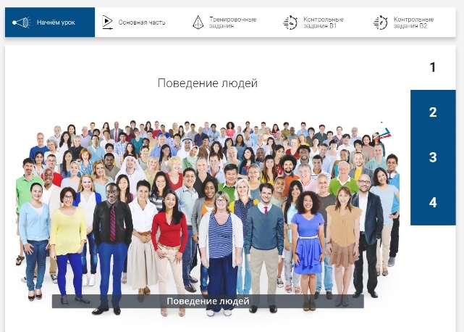 | П - поиск и выделение новой информации по теме.  К - умение формулировать свои мысли в устной форме.  Р - умение ориентироваться в своей системе знаний; высказывать свое предположение.  Л-развитие памяти, наблюдательности, внимания; развитие логического мышления
Информационно - аналитический блок
Объяснение нового материала  (24 мин) | Просмотр учебного фильма обучающимися. Объяснение, комментарии со стороны учителя. Беседа.  Ключевые слова: темперамент, социальная технология, холерик, флегматик, сангвиник, меланхолик, способности, одаренность, поощрение, подражание, наказание.  Основное содержание урока  Все люди отличаются друг от друга характером и темпераментом.  Темперамент – это врожденное качество человека. Вместе характер и темперамент составляют личность человека, определяют его жизнь. Существуют четыре типа темперамента: холерик – человек быстрый, резкий и бурно реагирующий на окружающих, флегматик – человек с замедленной реакцией и почти без эмоций, сангвиник – человек, подвижный, веселый, жизнерадостный, меланхолик – человек чувствительный, тревожный, ранимый, болезненно реагирующий на любые негативные ситуации в жизни.  Способности – это свойство человека выполнять какую-либо работу качественнее других. Способности зависят от предрасположенности и одаренности.  Одаренность - это наличие высоких способностей в той или иной области.  Чувство недостаточности чего-либо в определенный момент жизни называют потребностью. Значимость тех или иных потребностей не одинаково. Они образуют пирамиду потребностей человека, созданную американским психологом Абрахамом Маслоу.  Социальная технология – это совокупность методов и средств, позволяющих добиваться результатов при решении задач обеспечения эффективного взаимодействия между людьми. По форме социальная технология представляет собой своеобразную инструкцию, в которой дается описание методов и средств воздействия на людей.  В социальных технологиях существуют пять основных методов: стимулирование, поощрение, убеждение, подражание и наказание.  Методом стимулирования называется мера внешней поддержки, которая воздействует на активность человека.  Поощрение – это положительное воздействие на человека с целью закрепления достигнутых им результатов, например, признание заслуг или награда.  Убеждением является способность донести до человека свои соображения, заставляющие поверить во что-то или побуждающие сделать что-то.  Подражание – это следование какому-либо примеру поведения других групп или отдельных людей.  Под методом наказания в социальных технологиях подразумевается воздействие, которое должно предупреждать нежелательные поступки, тормозить их, вызывать чувство вины перед собой и другими людьми. | ЭОР «Российская электронная школа» Технология 5 класс Урок 34. «Социальные технологии» (7 мин.)  https://resh.edu.ru/subject/lesson/7586/main/256251/  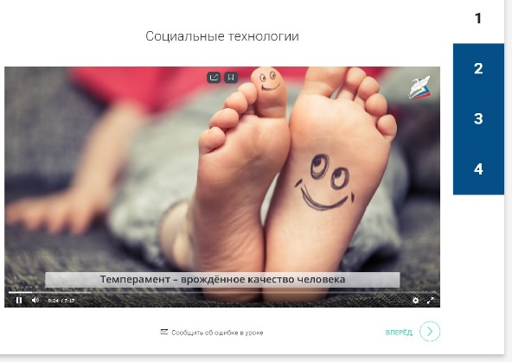 | Пр- формирование умения наблюдать, описывать и объяснять физические явления, связанные с током.  П -нахождение ответов на вопросы, используя свой жизненный опыт и информацию, полученную на уроке; построение логической цепи рассуждений.  К - умение оформлять свои мысли в письменной форме.  Р - умение ориентироваться в своей системе знаний; высказывать свое предположение.  Л - расширение кругозора учащихся.
Практическая деятельность (самостоятельная индивидуальная, групповая)
- Закрепление нового материала.  Примеры и разбор решения заданий тренировочного  модуля. Самостоятельная  работа  (45 минут) | Постановка учебных задач учителем.  - Перед вами описания характеров героев  Мультфильмов.. Определите тип их темперамента. Проверьте свой ответ, перевернув карточку.  -Перед вами тест. Ответьте на вопросы.  Задание 1. Назовите свойство человека, благодаря которому он выполняет какую-либо работу качественнее других. Выберите один верный ответ.  Варианты ответа:1. Навыки; 2. Способности;  3. Умения; 4. Работоспособность  Правильный вариант ответа: 2 (способности)  Пояснение: Способность – это свойство человека, благодаря которому он выполняет какую-либо работу качественнее других.  Задание 2. Подчеркните особенности поведения людей, не относящихся к положительным чертам характера.  Варианты ответа: инициативность, лень, чувство собственного достоинства, эгоизм, замкнутость, общительность.  Правильный вариант ответа: лень, эгоизм, замкнутость.  Пояснение: Лень, эгоизм и замкнутость – отрицательные черты характера.  Черты характера: Выделите группы черт проявления характера у людей.  Типы темперамента человека: Заполните пропуски в тексте.  Черты проявления личности: Назовите свойство человека, благодаря которому он выполняет какую-либо работу качественнее других. Выберите один верный ответ.  Методы социальных технологий: к основным методам социальных технологий не относится: Выберите один верный вариант.  Средства социальных технологий: к средствам социальных технологий относятся.  Выберите несколько вариантов ответа.  Социальная технологи: Заполните пропуски в тексте.  Типы темперамента человека: Установите соответствие между типом темперамента и особенностями поведения.  Типы темперамента человека: Установите соответствие между типом темперамента и особенностями поведения.  Особенности проявления личности: Установите соответствие между чертами проявления личности и определением.  Потребности людей: Подчеркните в списке слово, обозначающее высшую потребность человека.  Методы социальных технологий: Решите кроссворд.  Методы социальных технологий: Выделите жёлтым цветом методы социальных технологий  Физиологические потребности человека: Подчеркните физиологические потребности человека.  Практическое задание: Составьте и обоснуйте с позиций необходимости, важности и целесообразности перечень ваших главных потребностей. Постройте их в пирамиду. | ЭОР «Российская электронная школа» Технология 5 класс Урок 34. «Социальные технологии»  https://resh.edu.ru/subject/lesson/7586/main/256275/  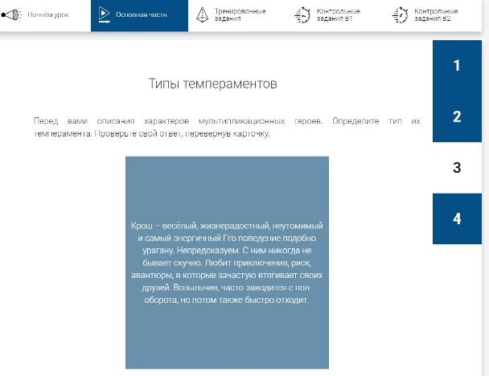  ЭОР «Российская электронная школа» Технология 5 класс Урок 34. «Социальные технологии»  https://resh.edu.ru/subject/lesson/7586/train/256252/ 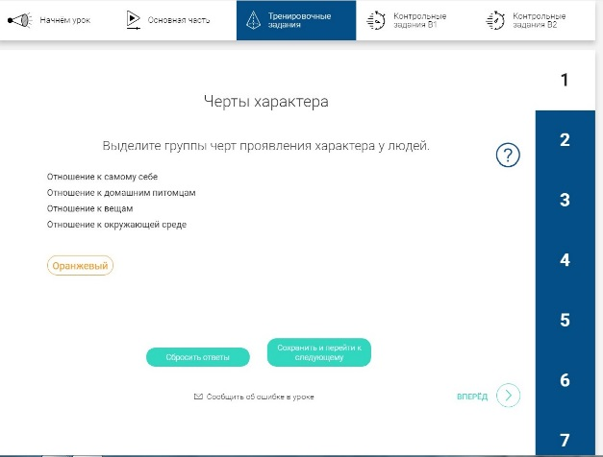 | Пр - формирование навыков по сборке электрической цепи и измерению силы тока в электрической цепи;  П - умение переносить и применять знания по данной теме в новых условиях.  К – умение сотрудничать со сверстниками и учителем,  Р - развитие контроля и самоконтроля.  Л - личностный)
Оценочный блок
(3 мин) | Контрольно-оценивающая деятельность. Обучающиеся осуществляют самооценку учебной деятельности, сопоставляют цель, задачи и результат своей деятельности. |  | П - познавательный,  К - коммуникативный,  Р - развитие контроля и самоконтроля.  Л - способность к самооценке на основе критерия успешности учебной деятельности.
Рефлексивный блок
Выполнение упражнений для закрепления нового материала.  - Контроль навыков  (10 мин) | Тренажёрные задания  Рефлексия учебной деятельности на уроке. Беседа с обучающимися.  Подведём итог урока.  - Какие новые знания вы сегодня открыли?  - Пригодятся ли вам полученные на сегодняшнем уроке знания?  - Что вы открыли новое для себя в полученных знаниях? | ЭОР «Российская электронная школа» Технология 5 класс Урок 34. «Социальные технологии»  https://resh.edu.ru/subject/lesson/7586/control/1/256266/  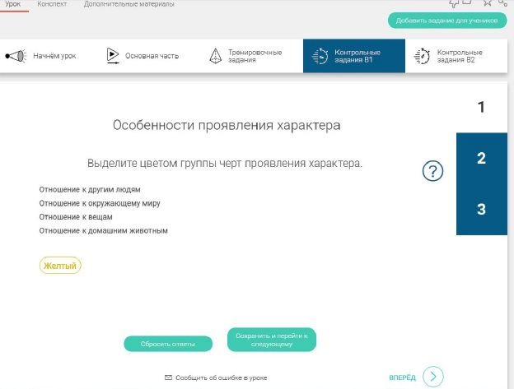 | П - рефлексия способов и условий действия, контроль и оценка процесса и результатов деятельности.  К - планирование учебного сотрудничества.  Р - развитие контроля и самоконтроля.  Л - развитие памяти, наблюдательности, внимания.

Рекомендуемая литература:
- Технология. 5 класс : учеб. для общеобразоват. организаций / [В. М. Казакевич, Г. В. Пичугина, Г. Ю. Семенова и др.]; под ред. В. М. Казакевича. — М.: Просвещение, 2017.

